"Воспитание любви к родному городу
в детском саду и семье"

Семья и детский сад выполняют каждая свою функцию, поэтому не могут заметить друг друга и должны взаимодействовать во имя полноценного развития ребенка. Семья - дает «образ мира», в котором ребенку предстоит жить. Из семьи он выходит с уже сформировавшимся самосознанием. Семья - источник, человеческой духовности, а поэтому и всей духовной и социальной культуры, и прежде всего - родины и государства. Понимание чувства патриотизма, любви к Родине приходит к ребенку именно в семье через ощущения матери и отца. Именно в любви ребенка к своей матери и своему отцу заложено его будущее чувство семейного воспитания.
Как Вы думаете. Кому принадлежит ведущая речь в воспитании ребенка - семье или детскому саду?
Семье принадлежит ведущая роль в воспитании ребенка. И прав был В.А. Сухомлинский, когда говорил, что воспитание детей - это труд, очень кропотливый. Отец и мать - самые близкие и самые убедительные «образцы», с которым он строит свое поведение.
Детство - самый благоприятный период для развития всех качеств личности ребенка. Уйдя в школу, ребенок унесет в душе ростки добра и зла. Он расстанется с воспитателями, но при этом навсегда останется с родителями. И в наше не простое, жесткое время, когда насилие, убийства так часто происходят вокруг нас, правильно воспитывать ребенка - это непростая и ответственная задача, которая целиком ложится на плечи родителей, а уже потом и на воспитателя детского сада.
Помочь ребенку разобраться что есть зло, добро, не оставить его равнодушным ко всему живому - вот та цель, которая должна стоять перед нами - взрослыми. От нас с вами зависит, каким он вырастет - равнодушным или заботливым и внимательным.
Чувство патриотизма так многогранно по своему содержанию, что не может быть определено несколькими словами. Это и любовь к своим близким, любовь к родным местам, это и гордость за свой народ, и ощущение своей неразрывности со всем окружающим, и желание сохранять и приумножить богатства своей страны. Патриотизм проявляется не только в сложных, тяжелых жизненных ситуациях, но и в каждодневной трудовой духовной жизни народа. Дети старшего дошкольного возраста проявляют живой интерес к окружающему их миру, что находит отражение в вопросах, в их желании слушать рассказы воспитателя, а также чтение книг о трудовых подвигах людей, о героях войны, о жизни разных народов.

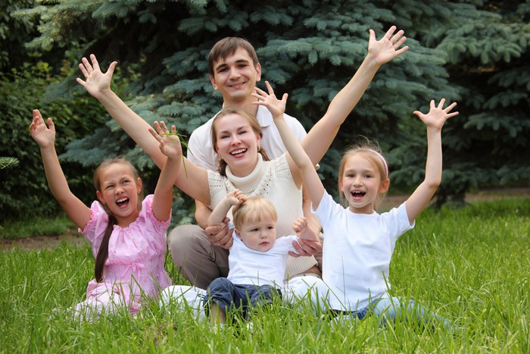

Показательны в этом отношении игры детей. Они с удовольствием играют в космонавтов, любят изображать себя летчиками и строителями. Крылатая фраза «Все начинается с детства» как нельзя, кстати, подходит к данному вопросу. Но без помощи взрослого ребенку трудно выделить в окружающей жизни наиболее существенное, характерное. Он может не увидеть и не заметить главное. Взрослый выступает посредником между ребенком и окружающим миром. Наша с вами задача помогать ребенку выходить в этот мир. Мы с вами живем в городе - Сургуте. Родина - это город, в котором человек живет, и улица, на которой стоить его дом, и деревце под окном, и пение птички - все это Родина.
Важно, чтобы первые детские ощущения были навеяны красотами родной природой, родным краем, родной страной. Хорошо, когда дети видят белоствольную березку и трепетные осинки и понимают. Что это все красиво и дорого, потому что это наше, родное. Через воспитание любви к природе проявляются самые высокие нравственные качества человека - в их числе любовь к Родине. Вот поэтому перед нами стоит ответственная задача: научить детей с раннего детства любить природу. Любить Родину. Дети - будущее нашей Родины, им беречь и охранять ее просторы, ее красоты, ее богатства.
Что значит «любить природу»?
Любовь - это сфера чувств? Мы должны направлять все усилия на развитие чувств ребенка. Только искренне любящий природу человек и бережно к ней относящийся способен передать эти чувства малышу. Помните, что дети очень наблюдательны и чутки к словам и поступкам взрослых, они все замечают и подражают нам.
Так давайте же вместе любоваться природой нашего города, красотой парков и скверов, рассказывать детям обо всем, что нас окружает: будь то строение или улица, на которой мы живем, о памятниках и людях, в честь которых они установлены, о музеях и театрах.

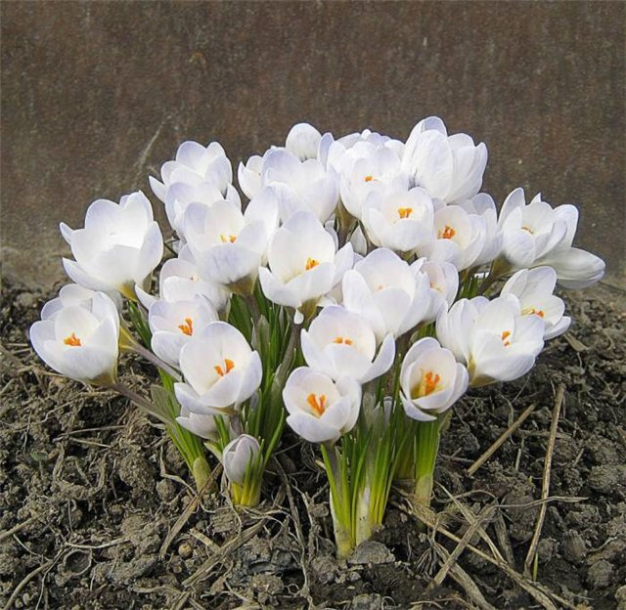

Вспоминания... они есть у каждого человека, большого и малого. И копятся они не только в памяти, но и в семейном альбоме - символе времени. Он есть в каждой семье. В нем собираются фотографии родных и близких людей, радостные и торжественные семейные события, а порой просто забавные случаи. Поэтому, листая семейный альбом вместе с ребенком, можно показать ему даже тот отрезок времени. Когда вы, бабушка была просто - мамой! Не упускайте возможность лишний раз пообщаться с ребенком.
Чаще рассматривайте фотографии из семейного альбома.
В группе мы также хотели бы сделать фотоальбом из жизни детей. Просим Вас помочь в этом.
Какие праздники и как вы отмечаете дома? Какое место в них отводится ребенку? Какие традиции есть у вашей семьи?
Сохранение во многих семьях обычаев и традиций, которые передаются из поколения в поколение, своеобразие семейных и родственных отношений являются хорошим средством передачи житейского опыта детям, способствует созданию гуманных отношений в обществе и в целом положительно влияют на личность ребенка.
Как вы считаете, нужно ли ребенку знать свой домашний адрес, телефон?
Нужно ли объяснять ребенку, что дом, в котором мы живем, наш подъезд, наш двор - это наш общий дом, который мы должны беречь и охранять? Сажали ли вы во дворе своего дома вместе с ребенком цветы, деревья, кусты? Надо ли это делать для воспитания вашего ребенка?
Мы с вами живем в одном из красивейших городов нашей родины. А знает ли ребенок, в каком городе он живет?
А любим ли мы свой город? В чем это проявляется? Что мы можем сделать, чтобы Сургут становился лучше и краше?
Где вы бываете с ребенком в свободное время? Посещаете ли Вы вместе с детьми различные театрализованные представления, знакомите ли с достопримечательностями нашего города Сургута, бываете ли вы в театрах, музеях?
Главная ценность музеев состоит в том, что они способствуют расширению представлений детей о реальном мире, обогащают возможности общения с ним, формируют способность к самостоятельному мышлению, развивают воображение и фантазию, умение ориентировать в окружающем мире. Поэтому о музеях можно сказать, что они являются центрами общения и центрами семейного досуга. Кто ходит с ребенком в музеи, поднимите, пожалуйста, сигнальную карточку.
В детском саду мы знакомим детей с глобусом и картой. Проводим специальные занятия и игры, читаем книги и рассматриваем иллюстрации, выводим детей за пределы детского сада и знакомим с микрорайоном. Просим вас, гуляя по улицам Сургута, обращать внимание на красивые скверы и парки, великолепные архитектурные сооружения, памятники, фонтаны и т.д.

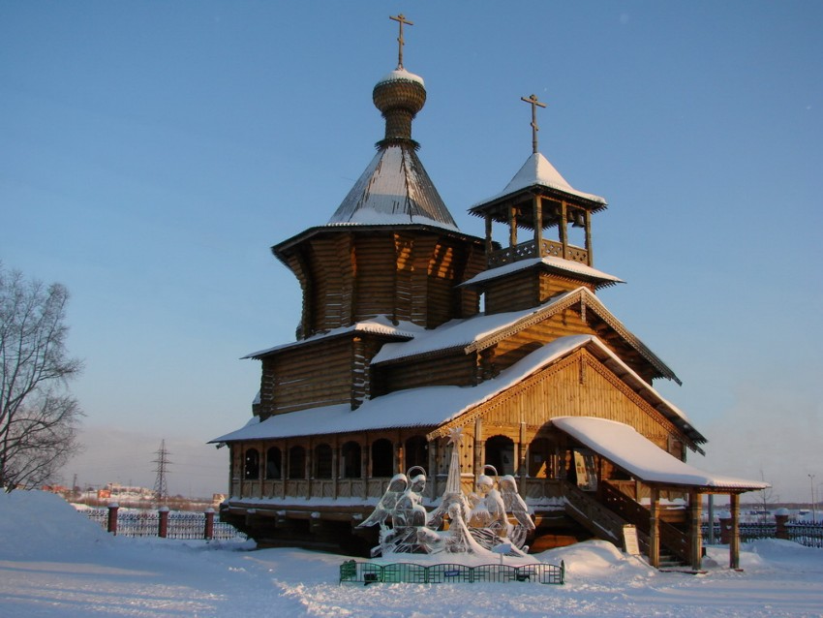
Мы с вами живем в городе Сургуте. Детский сад расположен на улице Просвещения. А знаем ли мы улицы своего района и почему они так названы, знакомим ли с ними дошкольников?
- Улица Гагарина - в честь имени космонавта Юрия Гагарина.
- Проспект Мира - в честь международного движения за мир.
- Улица Ленина в честь - В.И.Ленина.
А ведь это только малая часть улиц нашего города.
Начинать нужно с самого близкого и дорогого: с воспитания любви к близким и к семье.
Как вы думаете, что это значит?
Да любовь воспитывается через любовь к отцу и матери, своему товарищу, родному краю. А ведь именно с зарождения любви к матери и начинается личность. Знает ли Ваш ребенок своих бабушек, дедушек и других родственников.
Как их звали? Где они жили? Чем они занимались? Рассматриваете ли Вы совместно фотографии из семейного альбома?

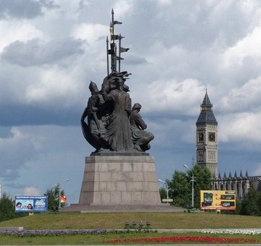

Знакомя детей с родным городом, рассказывайте им и о других странах и государствах. Развивайте у детей познавательный интерес. И будет очень хорошо, если и дома у вас будут глобус и карта, интересные книги о жизни животных и растений Азии, Европы, Америки и другие.

